雲林縣文化資產價值評估基本資料表(適用文資法第15條)
(範例圖片及紅色字體部份為填寫說明，請依各案性質填寫後刪除)
地址或位置 | 辦公ＯＯ(ＯＯ鄉ＯＯ村ＯＯ街ＯＯ號)  ＯＯ倉庫(ＯＯ鄉ＯＯ村ＯＯ街ＯＯ號)
定著土地 | 雲林縣東勢鄉東南段7ＯＯ地號
種類 | □祠堂 □寺廟 □教堂 □宅 第□官邸 □商店 □城郭 □關塞  □衙署 □機關 □辦公廳舍 □銀行 □集會堂 □市場 □車站  □書院 □學校 □博物館 □戲劇院 □醫院 □碑碣 □牌坊  □墓葬 □堤閘 □燈塔 □橋樑 □產業設施 □其他設施
所有權屬 | ▓公有□私有□其他
所有權人  1.建物  2.土地 | 鄉鎮 | 地段 | 地號 | 面積  (m²) |  | 所有  權人 | 管理  機關 | 備註
 | 東勢鄉 | 東南 | 7ＯＯ | 925.00 |  | 東勢鄉公所 |  | Ｏ1號
 |  |  |  |  |  |  |  | Ｏ2號
歷史沿革及基本資料 | 建造物坐落位址及地號、興建完成日期、建造物構造、建造物型式與特徵，相關歷史敘述以及相關基本資料。
主體描述  (包括空間、式樣、構造、細部、座向等) | 主體座向、樓層數、建築面積、現況(□良好、□尚可、□不佳、□使用中 、□閒置、□殘破荒廢棄置)、構造方式(材料、構造)、特徵(外觀特徵、室內特徵-建造物內部空間格局及陳設等)、使用情形(建造物目前做何種功能之使用。如：學校、祭祀、展示或餐飲等)、其他
土地使用分區或編訂使用類別 | 都市地區：□住宅區、□商業區、□工業區、□行政區、□文教區、□風景區、□保存區、□保護區、□農業區、□其他使用區  非都市地區：□特定農業、□一般農業、□工業、□鄉村、□森林、□山坡地保育、□風景、□國家公園、□河川、□特定專用、□其他使用區  編定使用類別：（若為非都市地區請再勾選編定使用類別為下列何者）  □甲種建築、□乙種建築、□丙種建築、□丁種建築、□農牧、□林業、□養殖、□鹽業、□礦業、□窯業、□交通、□水利、□遊憩、□保蹟保存、□生態保護、□國土保安、□墳墓、□特定目的事業
處分建造物之計畫、依據及方式等
附近景觀
圖照及說明：
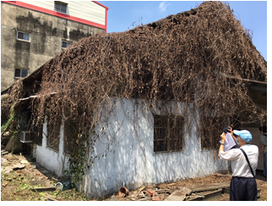
照片(說明)***************
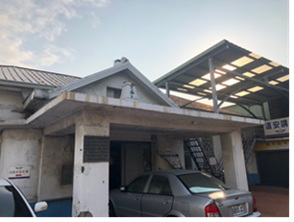 |  |  |  |  | 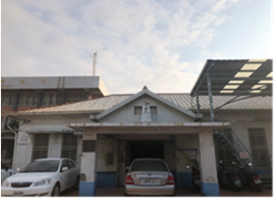
照片(說明)********* |  |  |  |  | 照片(說明)*********
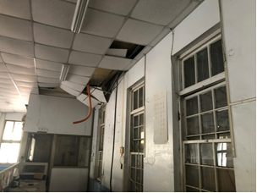 |  |  |  |  | 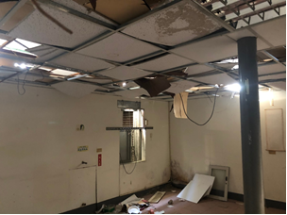
照片(說明)******** |  |  |  |  | 照片(說明)*********
主體範圍與使用配置圖 |  |  |  |  | 財產(卡)資料
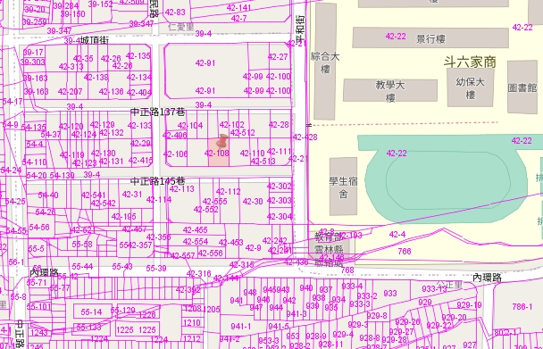
周邊路名，建物座落位置、建物所屬地號
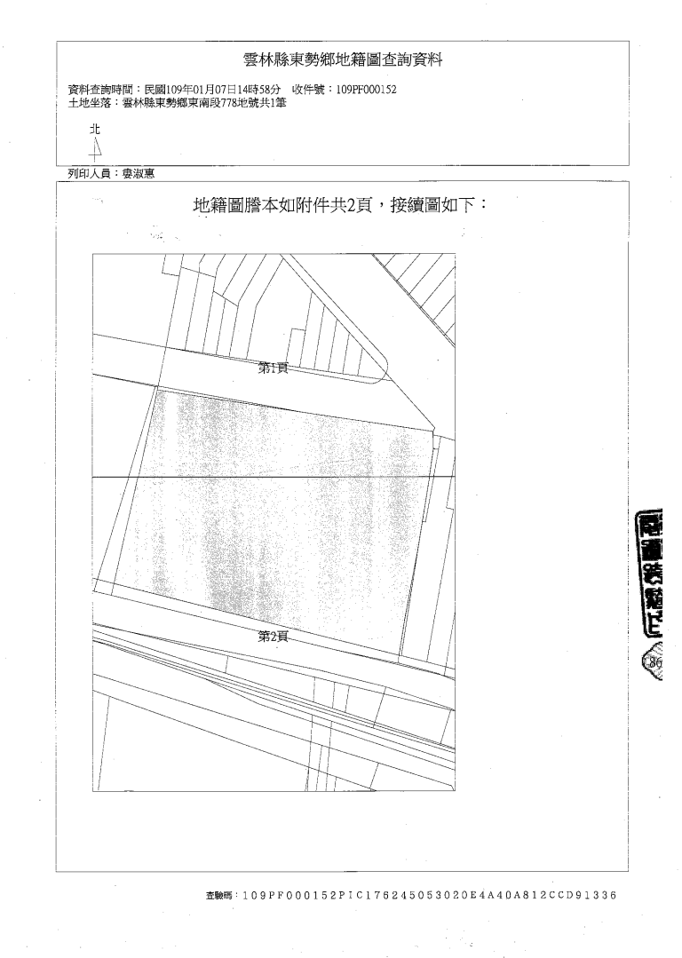 |  |  |  |  | 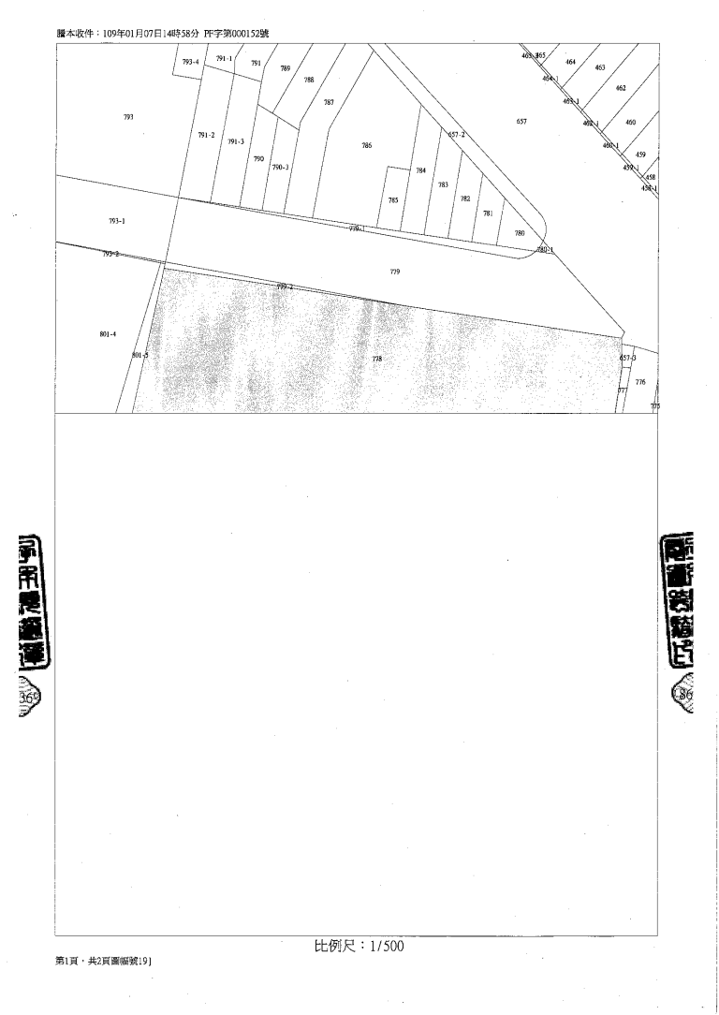
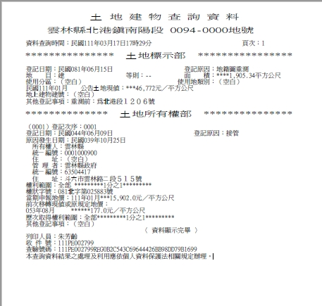
地籍資料地籍圖謄本

